SDH HRÁDEK

pořádá
HASIČSKOU SOUTĚŽ
v požárním útoku
kdy: 29.06.2019 kde: hřiště TJ Sokol Hrádek
v kolik: 15:00 startovné: 150 kč
výhry:
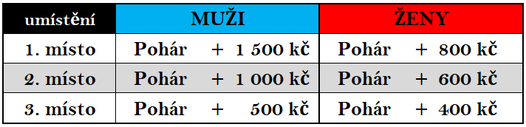
STARtovní POŘ ADÍ: dle příjezdu družstev
pravidla: vlastní (účast v soutěži na vlastní nebezpečí)

